igus Partner Mura Technology plant erste Anlage für chemisches Recycling in Deutschland
Im sächsischen Böhlen sollen bis zu 120.000 Tonnen Kunststoffabfall pro Jahr wieder zu Rohöl recycelt werden
Köln, 13. Oktober 2022 – Ein neues Kapitel im modernen Kunststoff-Recycling schlägt das britische Unternehmen Mura Technology in Sachsen auf. In Böhlen soll die erste Anlage in Deutschland für chemisches Recycling mit einer Kapazität von bis zu 120.000 Tonnen pro Jahr entstehen. Das Besondere: Sie verwandelt auch mehrschichtige Mischkunststoffe, die bislang als nicht trennbar gelten und in der Verbrennung landen, in Rohöl für die Herstellung neuer Produkte. Ein wichtiger Schritt, um wertvolle Kunststoffe in der Kreislaufwirtschaft zu halten und die Umwelt zu schützen.

Zwar sind die Deutschen Weltmeister im Recyceln. Doch jedes Jahr landen laut Naturschutzorganisation WWF immer noch 1,6 Millionen Tonnen Kunststoffabfall im Wert von 3,8 Milliarden Euro in der Verbrennung. Der Grund: Ein sortenreines Recycling ist bislang kaum möglich. Denn viele Produkte, etwa Folien von Lebensmittelverpackungen, bestehen aus mehreren Kunststoffen, die sich mechanisch nicht mehr trennen lassen. Ändern soll das eine neuartige Recyclinganlage, die das britische Recyclingunternehmen Mura Technology errichten wird – gemeinsam mit dem US-Chemiekonzern und Kunststoffhersteller Dow an dessen Standort in Böhlen im Landkreis Leipzig. Sie wird die erste Anlage ihrer Art in Deutschland sein.
HydroPRS verwandelt Kunststoff zurück in Rohöl
Die Besonderheit der Anlage in Böhlen: ein neuartiges chemisches Recycling namens Hydrothermal Plastic Recycling Solution (HydroPRS). Allein mit Wasser, Hitze und Druck verwandelt HydroPRS Kunststoffe in Rohöl. In nur 30 Minuten. Aus diesem Öl lässt sich dann wieder qualitativ hochwertiges Kunststoffgranulat für die Herstellung fabrikneuer Kunststoffprodukte herstellen. Dabei lässt sich dasselbe Material sogar wiederholt recyceln. „Die Erfindung von Mura Technology geht über die Grenzen des bekannten chemischen Recyclings hinaus“, sagt Frank Blase, Geschäftsführer von igus. „Die HydroPRS-Technologie eröffnet neue Möglichkeiten, Kunststoffabfälle energieschonend und mit hohem Ertrag in Rohöl umzuwandeln.” igus hatte Anfang 2020 als erster Investor aus der Industrie rund fünf Millionen Euro in das Start-up Mura Technology investiert, um der Technik zum Durchbruch zu verhelfen. Rund anderthalb Jahre später kam KBR, ein führender internationaler Anbieter von wissenschaftlichen, technologischen und Engineering-Lösungen, als weiterer Partner hinzu. Inzwischen sind weitere Partner wie Dow, Chevron Phillips Chemical und LG Chemical hinzugekommen. Erst vor kurzem erhielt Mura zudem ein zusätzliches, strategisches Investment von Dow, um die Entwicklung weiterer HydroPRS-Anlagen in den USA und Europa weiter voranzutreiben. Ziel der Partnerschaft ist es, bis 2030 zusätzlich 600.000 Tonnen Recyclingkapazität zu schaffen.

Kunststoffrecycling-Anlage mit Kapazität von 120.000 Tonnen pro Jahr
2023 soll der Bau der Kunststoffrecycling-Anlage in Böhlen beginnen. 2025 wird sie voraussichtlich ihren Betrieb aufnehmen. Ihre Recyclingkapazität: rund 120.000 Tonnen Kunststoff pro Jahr. Weitere Anlagen entstehen zukünftig weltweit, in Asien, den USA und in England. Im nordöstlichen Teesside, England, errichtet Mura Technology derzeit die erste kommerzielle HydroPRS-Anlage, die in der ersten Jahreshälfte 2023 in Betrieb geht. Sie wird jährlich mehr als 24.000 Tonnen Kunststoff recyceln. Alle Anlagen weltweit sollen bis 2030 eine Jahreskapazität von mehr als 100.000.000 Tonnen erreichen.

igus treibt Kreislaufwirtschaft für Kunststoffe voran
igus unterstützt die Recycling-Innovation von Mura Technology bereits seit der Anfangsphase, denn erklärtes Ziel des motion plastics Spezialisten ist es, eine Kreislaufwirtschaft für Kunststoffe voranzutreiben. Das mechanische Recycling ist bereits seit über 50 Jahren etabliert. So nutzt das Unternehmen 99 Prozent des in der Produktion anfallenden Kunststoffabfalls als neues Granulat für die Spritzgussmaschinen. 2019 hat igus zudem Chainge ins Leben gerufen – ein Recyclingprogramm für ausgediente Energieketten. 2022 ist die welterste Energiekette aus 100 Prozent recyceltem Material entstanden sowie ein Gleitlagerprogramm aus regranulierten Produktionsabfällen. Darüber hinaus realisiert igus gemeinsam mit dem Partner mtrl ein Vollkunststoff-Fahrrad für die urbane Mobilität, dessen Rahmen und Räder sich aus Kunststoffabfällen herstellen lassen. So verwandeln sich Plastikabfälle auf den Mülldeponien dieser Welt in eine wertvolle Ressource.

Bildunterschrift:

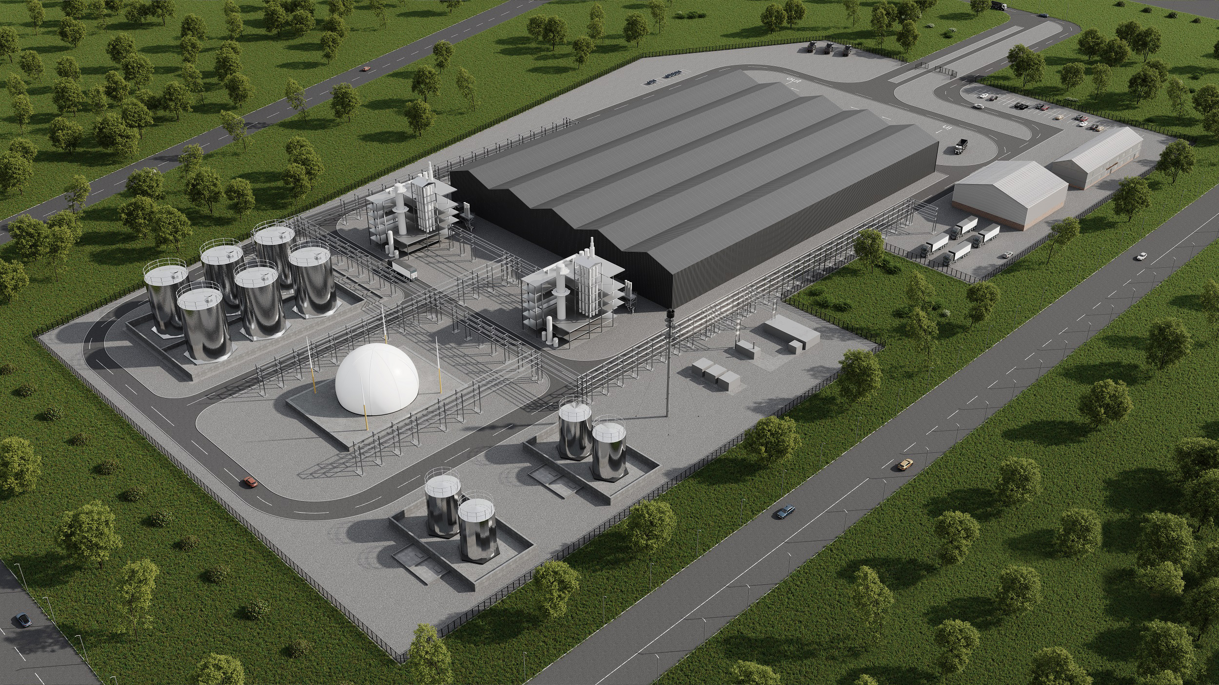
Bild PM5922-1
In der geplanten Recycling-Anlage im sächsischen Böhlen sollen 120.000 Tonnen Kunststoffabfälle pro Jahr wieder zu Rohöl recycelt werden. (Quelle: igus GmbH)

ÜBER IGUS:

Die igus GmbH entwickelt und produziert motion plastics. Diese schmierfreien Hochleistungskunststoffe verbessern die Technik und senken Kosten überall dort, wo sich etwas bewegt. Bei Energiezuführungen, hochflexiblen Kabeln, Gleit- und Linearlagern sowie der Gewindetechnik aus Tribopolymeren führt igus weltweit die Märkte an. Das Familienunternehmen mit Sitz in Köln ist in 31 Ländern vertreten und beschäftigt weltweit über 4.500 Mitarbeiter. 2021 erwirtschaftete igus einen Umsatz von 961 Millionen Euro. Die Forschung in den größten Testlabors der Branche produziert laufend Innovationen und mehr Sicherheit für die Anwender. 234.000 Artikel sind ab Lager lieferbar und die Lebensdauer ist online berechenbar. In den letzten Jahren expandierte das Unternehmen auch durch interne Start-ups, zum Beispiel für Kugellager, Robotergetriebe, 3D-Druck, die Plattform RBTX für Lean Robotics und intelligente „smart plastics“ für die Industrie 4.0. Zu den wichtigsten Umweltinvestitionen zählen das „chainge“ Programm – das Recycling von gebrauchten e-ketten – und die Beteiligung an einer Firma, die aus Plastikmüll wieder Öl gewinnt.

PRESSEKONTAKTE:  Oliver Cyrus  Leiter Presse & Werbung  igus® GmbH  Spicher Str. 1a  51147 Köln  Tel. 0 22 03 / 96 49-459  ocyrus@igus.net  www.igus.de/presse | Selina Pappers  Managerin Presse & Werbung  igus® GmbH  Spicher Str. 1a  51147 Köln  Tel. 0 22 03 / 96 49-7276  spappers@igus.net  www.igus.de/presse | Anja Görtz-Olscher  Managerin Presse & Werbung  igus® GmbH  Spicher Str. 1a  51147 Köln  Tel. 0 22 03 / 96 49-7153  agoertz@igus.net  www.igus.de/presse

Die Begriffe "igus", “Apiro”, "chainflex", "CFRIP", "conprotect", "CTD", "drygear“, "drylin", "dry-tech", "dryspin", "easy chain", "e-chain", "e-chain systems", "e-ketten", "e-kettensysteme", "e-skin", "e-spool“, "flizz", „ibow“, „igear“, "iglidur", "igubal", „kineKIT“, "manus", "motion plastics", "pikchain", „plastics for longer life“, "readychain", "readycable", „ReBeL“, "speedigus", "triflex", "robolink" und "xiros" sind gesetzlich geschützte Marken in der Bundesrepublik Deutschland und gegebenenfalls auch international.

